Министерство науки и высшего образования Российской Федерации Федеральное государственное автономное образовательное учреждение высшего образования

**Пермский национальный исследовательский политехнический университет**

Факультет Электротехнический Кафедра ИТАС

**ОТЧЁТ**

**о лабораторной работе №6**

**Вариант №3**

|  |  |
| --- | --- |
|  | Выполнил:  Студент группы ПРТ-21-1Б  Семенов В. Д.  \_\_\_\_\_\_\_\_\_\_\_\_\_\_\_\_\_\_\_\_\_\_\_\_\_  Проверил:  Доцент кафедры ИТАС Полякова О. А.  \_\_\_\_\_\_\_\_\_\_\_\_\_\_\_\_\_\_\_\_\_\_\_\_\_  \_\_\_\_\_\_\_\_\_\_\_\_\_\_\_\_\_\_\_\_\_\_ |

**Пермь 2022**

Постановка задачи

1. Преобразовать строку таким образом, чтобы сначала в ней были напечатаны только буквы, а потом только цифры, не меняя порядка следования символов в строке.

Текст программы

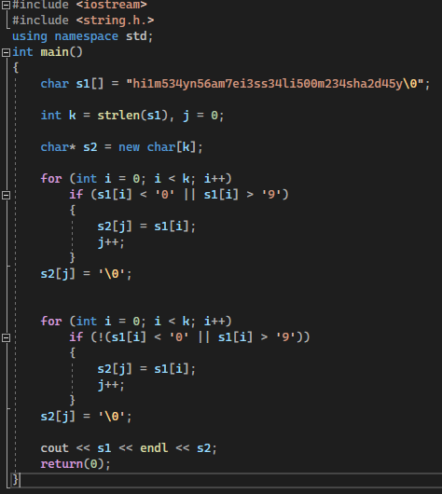

Результаты

2022-10-22_23-19-24